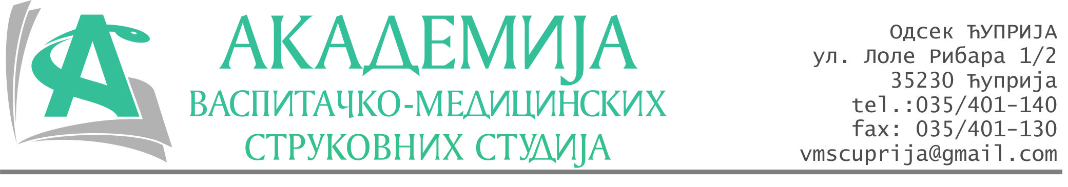
РЕПУБЛИКА СРБИЈА
Академија васпитачко-медицинских струковних студија
Крушевац
Број: 01-6/2024-01
Датум: 10.01.2025. год.

На основу члана 27. Закона о јавним набавкама („Службени гласник РС“, број 91/2019 и 92/2023), члана 76. Правилника о ближем уређивању поступка јавних набавки, набавки на које се закон не примењује и набавки друштвених и других посебних услуга и Одлуке о спровођењу поступка набавке дел.бр.01-5/2025-01 од 10.01.2025. године, Академија васпитачко-медицинских струковних студија (даље: Наручилац) упућује:

Позив за подношење понуда за набавку на коју се Закон не примењује
бр.01-2.2.32/25: Обавезно, допунско и каско осигурање службених возила

Подаци о наручиоцу:
Академија васпитачко-медицинских струковних студија.
Адреса: Балканска 18, 37000 Крушевац.
ПИБ: 111540278.
МБ: 17922076.
Шифра делатности: 8542 -високо образовање.
Особа за контакт: Никола Миљковић, руководилац послова јавних набавки.
е-mail: nikola.miljkovic.vms@gmail.com

Предмет набавке: Обавезно, допунско и каско осигурање службених возила.
Рок за подношење понуда | 14.01.2025. године до 12:00 часова
Начин достављања понуда | На адресу наручиоца или на e-mail:nikola.miljkovic.vms@gmail.com
Обавезни елементи понуде | Према обрасцу понуде
Критеријум за избор најповољније понуде | Најниже понуђена цена

Наручилац ће одлуку о избору најповољније понуде донети у року од 3 дана од истека рока за достављање понуда.
Наручилац задржава право да:
- изабере једног од понуђача у зависности од повољности понуде,
- одустане од вршења избора ако установи да ниједна понуда не одговара захтевима Наручиоца.

Руководилац послова јавних набавки
Никола Миљковић, дипл.правник

________________________

ОБРАЗАЦ ПОНУДЕ ЗА НАБАВКУ
бр.01-2.2.32/25: Обавезно, допунско и каско осигурање службених возила

Назив понуђача
Адреса
ПИБ
Матични број
Број рачуна
Одговорно лице

СПЕЦИФИКАЦИЈА
Услуга | Понуђена цена без/са порезом
КАСКО осигурање за возило Шкода Суперб
(очитана саобраћајна дозвола у прилогу)

Рок важења понуде: 30 дана од пријема понуде.

Начин плаћања: 45 дана од достављања фактуре и извршења услуге.

У__________________ Потпис овлашћеног лица
М.П.
Дана ______________2025.год

